27.11.2017

Neue Leitungen im Rummelsberger Stift Starnberg und Söcking
Starnberg/ Söcking – Daniela Weyerich (42) ist neue Einrichtungsleiterin im Rummelsberger Stift Starnberg, einer Senioreneinrichtung der Rummelsberger Diakonie. Die gelernte Altenpflegerin, Verfahrenspflegerin sowie Lean- und Kaizen-Trainerin war zuvor sieben Jahre lang Pflegedienstleitung im Rummelsberger Stift Starnberg und im Haus Lehmgruben in Marktheidenfeld. Im Stift Starnberg werden derzeit mehr als 130 Seniorinnen und Senioren rund um die Uhr betreut. Ein Betreuungsschwerpunkt liegt auf der Pflege von Menschen mit Demenz. Daniela Weyerich hat die Leitung in Starnberg von Diakon Tobias Parche übernommen, der knapp drei Jahre lang das Rummelsberger Stift Starnberg sowie das Stift Söcking geleitet hatte.
Neue Einrichtungsleiterin im Rummelsberger Stift Söcking ist Edit Maruska (43). Die Mutter zweier Kinder arbeitet seit 27 Jahren in der Altenpflege, seit zehn Jahren als Pflegedienstleitung und Qualitätsbeauftragte. Im Januar 2017 hatte sie die Pflegedienstleitung des Stifts Söcking übernommen. Im Stift und im anliegenden Kurpark Söcking mit 75 Seniorenwohnungen ist Platz für insgesamt mehr als 200 selbstständige und pflegebedürftige Seniorinnen und Senioren.
Stefanie Dörr (1.194 Zeichen)

Ansprechpartnerin
Stefanie Dörr
Telefon 0171 5666145
E-Mail doerr.stefanie@rummelsberger.net
Fotos und Bildunterschriften
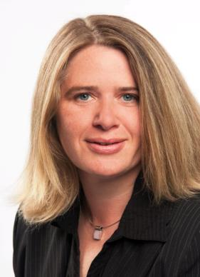
Daniela Weyerich ist neue Einrichtungsleiterin im Rummelsberger Stift Starnberg, einer Senioreneinrichtung der Rummelsberger Diakonie. Foto: Privat
Edith Maruska ist neue Einrichtungsleiterin im Rummelsberger Stift Söcking, einer Senioreneinrichtung der Rummelsberger Diakonie. Foto: Privat
(druckfähige Fotos finden Sie auf www.rummelsberger-diakonie.de/presse)

